Сторінка відображення категорії

# Візуальний вигляд

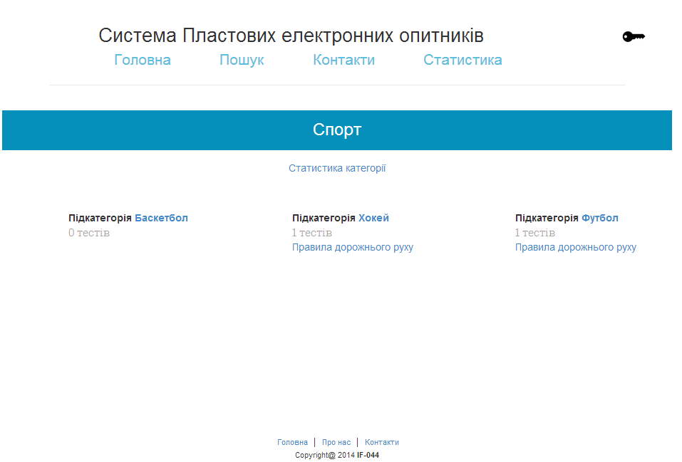

# Функціональні вимоги

1. Сторінка приймає ідентифікатор категорії у get параметрі.
   1. Якщо ідентифікатор вказує на неіснуючу категорію, слід перенаправитися на головну сторінку.
2. Назва сторінки в синьому блоці ..